Лабораторная работа №2
Задание 10. Автоматическое управление электромотором мешалки + счётчик наработки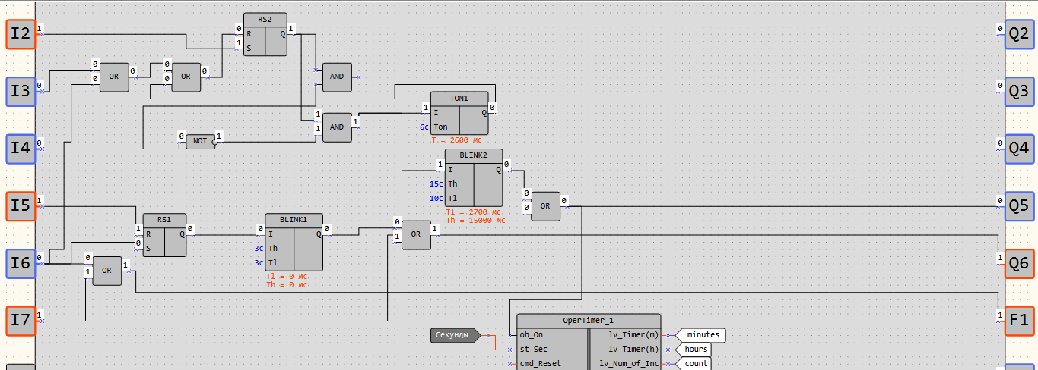
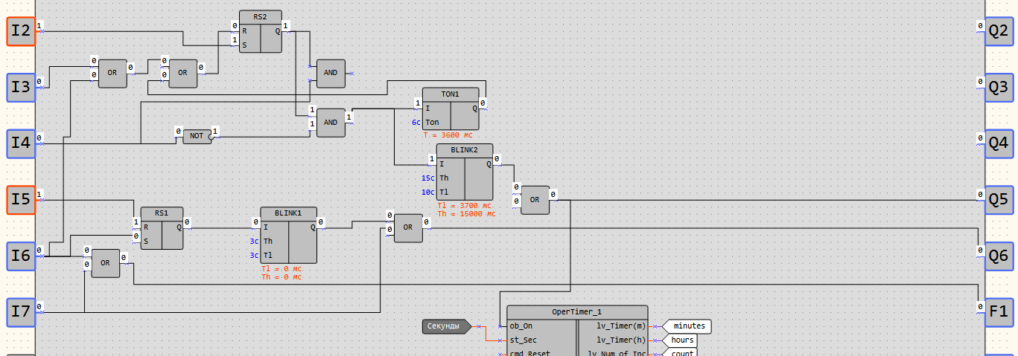
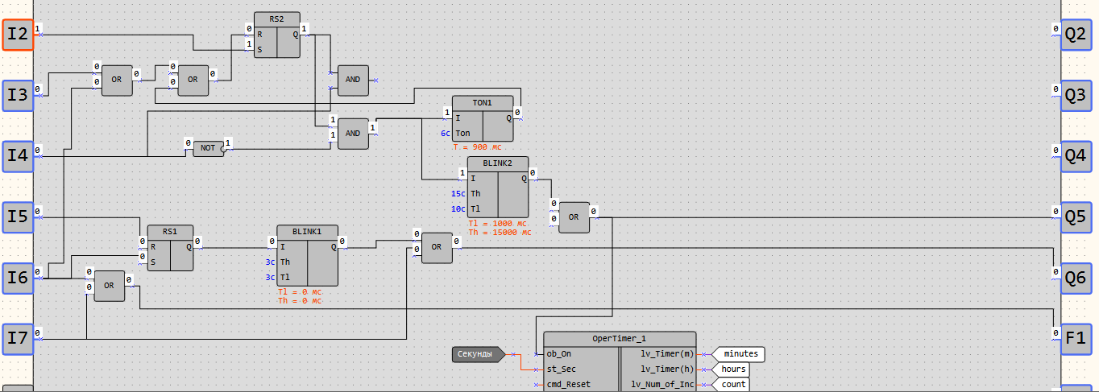
В основе этой схемы лежит логика управления электромотором, который запускается через выход Q6. Команды на включение, остановку и переключение режимов поступают со входов I2–I7, а триггеры RS1 и RS2 запоминают эти состояния, исключая сбои при случайных нажатиях.
Параллельно с мотором работает развитая система световой сигнализации. С помощью таймера задержки TON1 и генераторов импульсов BLINK1 и BLINK2 программа автоматически отсчитывает технологические паузы и рабочие интервалы. В зависимости от того, на каком этапе находится процесс, сигнальные лампы на выходах Q2–Q5 горят непрерывно или мигают с разной частотой, наглядно показывая текущий статус оборудования.
За технический контроль отвечает блок учета наработки OperTimer_1. Он активируется одновременно с запуском двигателя и с точностью до секунды считает время, которое мешалка провела в движении, переводя эти значения в минуты и часы. Счетчик также фиксирует общее количество включений, отправляя данные на функциональный блок F1, а при необходимости всю накопленную статистику можно мгновенно обнулить нажатием кнопки на входе I7.

Задание 11
Программа для торгового автомата «Глазунья»
Схема:
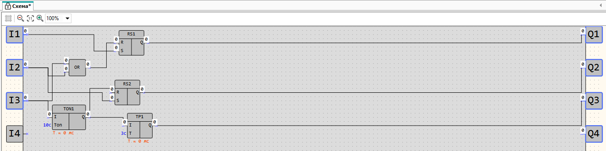
Программа сброшена в 0
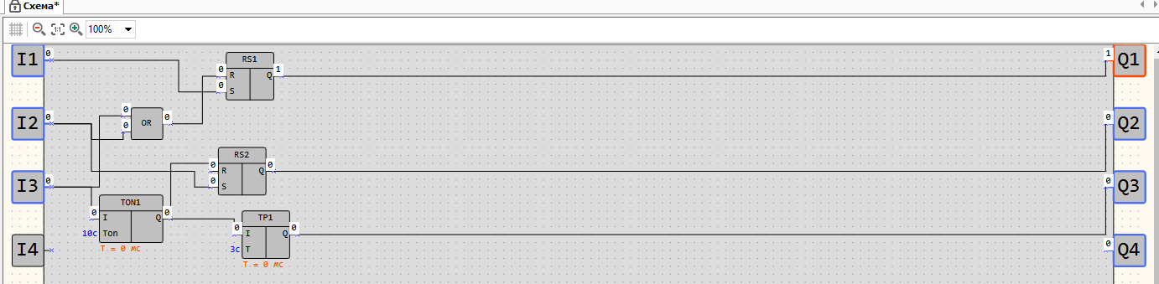
Попытка потенциального игрока:
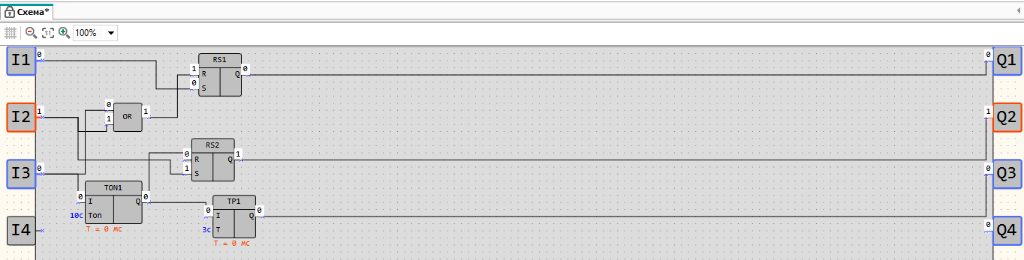
Гарантированный выигрыш
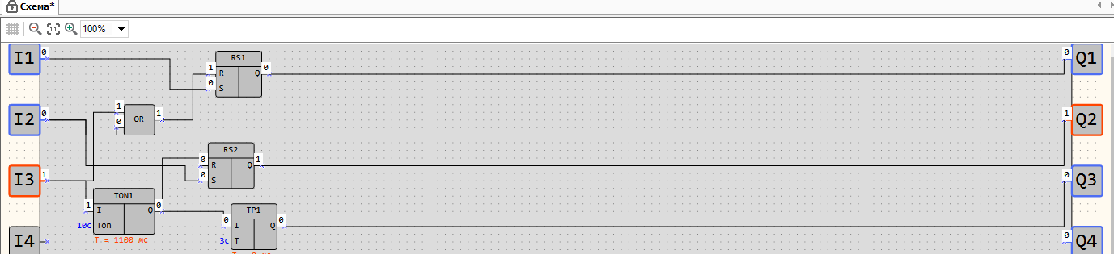
Сброс выигрыша после 13 секунд на таймерах:
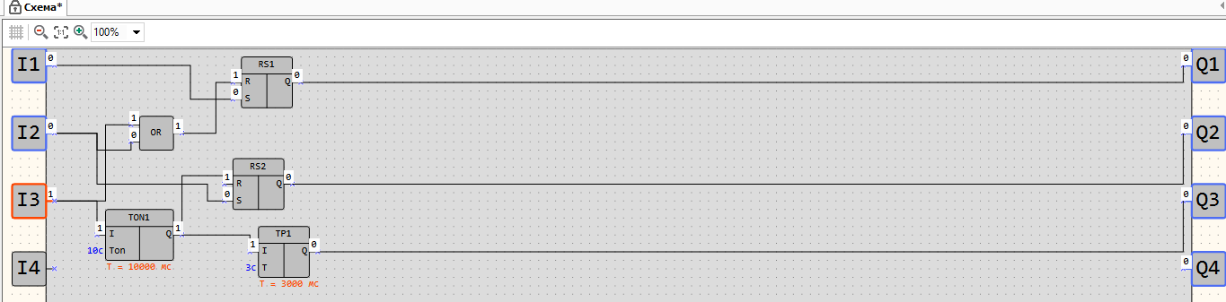
Описание работы:
Игровой автомат приводится в исходное состояние коротким нажатием кнопки Старт на входе I1. Этот сигнал сбрасывает оба триггера памяти, обнуляя прошлые результаты и переводя систему в режим ожидания.
Когда игрок пытается поймать момент и нажимает кнопку Стоп на входе I2, первый триггер мгновенно фиксирует это действие и непрерывно подсвечивает индикатор готовности на выходе Q1-2. Одновременно с этим сигнал от кнопки игрока проходит через логический элемент ИЛИ и на всякий случай гасит лампу выигрыша, чтобы исключить ложные срабатывания от предыдущих раундов.
Сам игровой процесс завязан на активации входа I3, который имитирует попадание в цель. Как только на него поступает сигнал, второй триггер тут же запоминает это событие и зажигает выигрышную лампу Желток на выходе Q2. Чтобы игра не длилась бесконечно, этот же вход запускает защитный таймер задержки. Если сигнал удерживается на входе больше десяти секунд, таймер автоматически сбрасывает триггер выигрыша, гася лампу Q2

